**Информация по подключению к мероприятию 04.09.2024**

Тема «Система быстрых платежей. Выгодно и удобно»

(в онлайн-формате на платформе MTS-link).

Ссылка для подключения:

<https://my.mts-link.ru/j/62144357/2036791072>

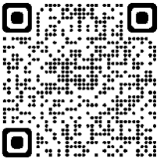

В поле «Имя Фамилия» введите наименование организации и нажмите «Подключиться».

Рекомендуем подключиться заранее для тестирования качества связи и решения технических вопросов. Подключение доступно с 09:30 по московскому времени в день мероприятия. Продолжительность вебинара – 1 час.

Организационные вопросы по проведению онлайн-формата:

- Чернигина Наталья - (8332) 36-86-46,

- Кротова Оксана - (8332) 36-87-32.